ДОДАТОК 2
до тендерної документації

Інформація про необхідні технічні, якісні та кількісні
характеристики предмета закупівлі — технічні вимоги до предмета закупівлі

ТЕХНІЧНА СПЕЦИФІКАЦІЯ

— 4-та цифра основного словника «клас» національного
класифікатора України ДК 021:2015 «Єдиний закупівельний словник»
(CPV): 44220000-8 - Столярні вироби
(Вікна металопластикові для Нововолинського ліцею № 8
Нововолинської міської ради Волинської області)

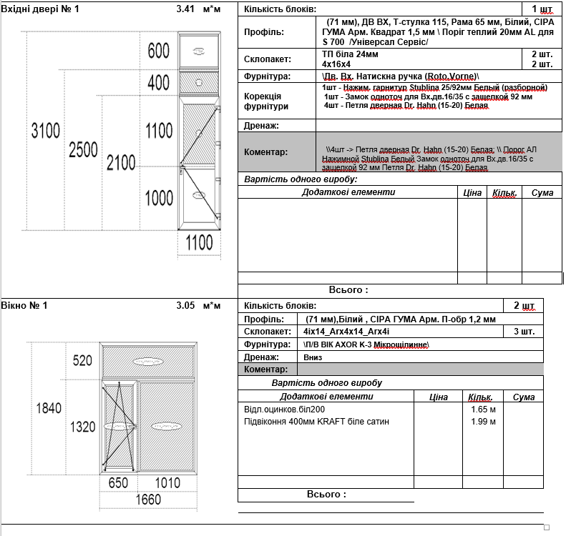

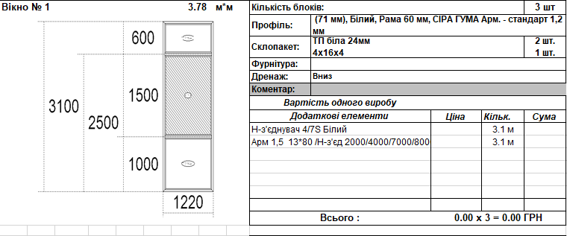

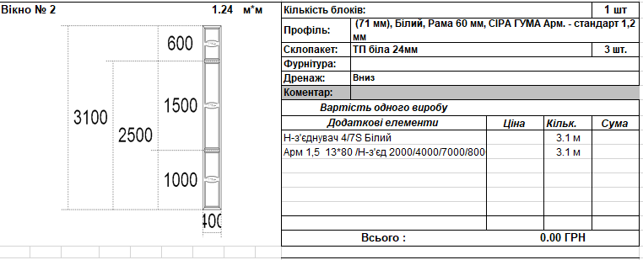

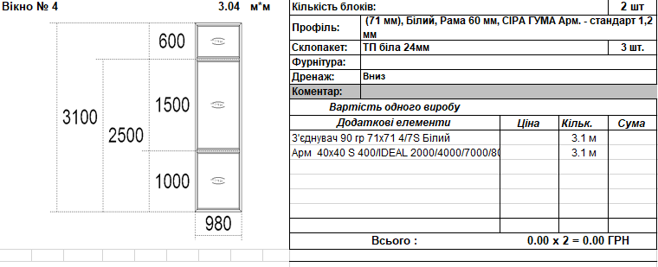

1.1. Профіль білого кольору із монтажною шириною (глибиною): 71 мм.
1.2. Кількість камер: 6.
1.3. Опір теплопередачі: вікна металопластикові - не менше 0.9 м.2 к/Вт
1.4. Склопакет енергозберігаючий з кількістю камер та товщиною: для вікон 42 мм, для дверей 24 мм.
1.5. Якість робіт повинна відповідати вимогам чинних в Україні Державних Будівельних Норм, Закону України «Про будівельні норми» від 05.11.2009 № 1704-VI, та інших нормативно-правових актів, які регулюють якісні та технічні вимоги щодо виконання робіт з монтажу.
1.6. Якість металопластикових вікон (профіль, комплектуючі та фурнітура) (далі по тесту – Матеріал) повинна відповідати вимогам відповідних чинних нормативних документів (ГОСТ, ДСТУ, ТУ тощо), зокрема ДСТУ EN 14351-1:2020 «Вікна та двері. Вимоги. Частина 1. Вікна та зовнішні двері (EN 14351-1:2006 + A2:2016, IDT)», а також, позитивному висновку державної санітарно-епідеміологічної експертизи.
1.8. Матеріал повинен бути новим, таким що не був у вжитку.
1.9. До матеріалу, з якого виготовлені металопластикові вікна, повинні бути надані:
- скан-копія сертифікату відповідності на профільну систему (ПВХ);
- скан-копія сертифікату відповідності на склопакети;
- скан-копія сертифікату відповідності на фурнітуру;
- скан-копія сертифікату відповідності на виріб (вікно металопластикове);
- скан-копія протоколу випробувань на виріб (вікно металопластикове) та на склопакети.
- санітарні заключення на склопакети, молекулярне сито, фурнітуру, герметик.
- скан-копія сертифікату ISO 9001-2015;
1.10. На Товар (вікно металопластикове) повинна бути надана гарантія згідно діючого законодавства України, але не менше 5 (п’яти) років.

У місцях, де технічна специфікація містить посилання на конкретні марку чи виробника, назву товару або на конкретний процес, що характеризує продукт чи послугу певного суб’єкта господарювання, чи на торгові марки, патенти, типи або конкретне місце походження чи спосіб виробництва, вважати вираз «або еквівалент».

